ACO Oleopass NS 20/200 SF4000
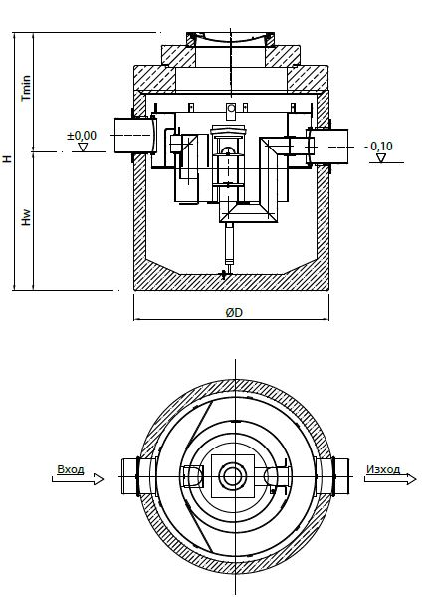

Текст за спецификации
Коалесцентен сепаратор за нефтопродукти
С вграден байпас
От високоякостен стоманобетон със стандартно защитно вътрешно покритие
Клас I, съгласно БДС EN 858:2003 (<5mg/l)
Клас на натоварване на капака D400, съгласно
БДС EN 124:2003
За монтаж под земя в зони с интензивно транспортно натоварване
Дебит 20 l/s
Максимален дебит 200 l/s
Височина H 3360 mm
T_{min} 1405 mm
Ø D 2440 mm
Тегло 11000 kg
DN 400 mm
Обем утайка 4000 l
Обем масла 594 l

